Mô hình CSDL 3 mức

1. Các Mức Trừu Tượng
Mô hình CSDL 3 mức :
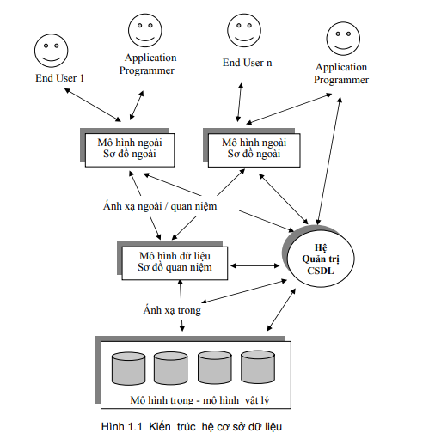
Mức ngoài
Mức trong
Mức khái niệm

Mức Bên Ngoài (External Level)
// giao diện người dùng
- Mô tả: Thể hiện khung nhìn của người dùng về CSDL, phản ánh nhu cầu và cách nhìn khác nhau của từng nhóm người dùng. Mỗi khung nhìn chỉ bao gồm các thực thể, thuộc tính và mối quan hệ liên quan đến "thế giới nhỏ" mà người dùng quan tâm.
- Đặc điểm:
  - Các khung nhìn khác nhau có thể biểu diễn cùng dữ liệu theo cách khác (ví dụ: định dạng ngày tháng).
  - Bao gồm dữ liệu phái sinh (tính toán từ dữ liệu khác, như tuổi từ ngày sinh), không cần lưu trữ mà được tạo khi cần.
- Ví dụ: Một khung nhìn hiển thị ngày theo định dạng (tháng, ngày, năm), khung nhìn khác là (ngày, tháng, năm).

Mức Khái Niệm (Conceptual Level)
// code của DBMS
- Mô tả: Thể hiện toàn bộ dữ liệu cần lưu trữ và mối quan hệ giữa chúng, do người thiết kế CSDL định nghĩa. Đây là khung nhìn logic của toàn bộ CSDL, độc lập với cách lưu trữ vật lý.
- Đặc điểm:
  - Xác định cấu trúc logic của CSDL, hỗ trợ tất cả khung nhìn bên ngoài.
  - Không quan tâm đến chi tiết lưu trữ vật lý (ví dụ: không xác định số byte của dữ liệu).

Mức Bên Trong (Internal Level)
// lưu trữ dữ liệu
- Mô tả: Thể hiện cách dữ liệu được lưu trữ vật lý trong máy tính, bao gồm cấu trúc dữ liệu, tổ chức tệp, và chỉ mục để tối ưu hóa hiệu suất và không gian lưu trữ.
- Đặc điểm:
  - Quản lý truy nhập dữ liệu thông qua hệ điều hành (phương thức truy nhập tệp).
  - Mức vật lý (dưới mức trong) được quản lý bởi hệ điều hành, bao gồm chi tiết như cách lưu trữ byte trên đĩa.

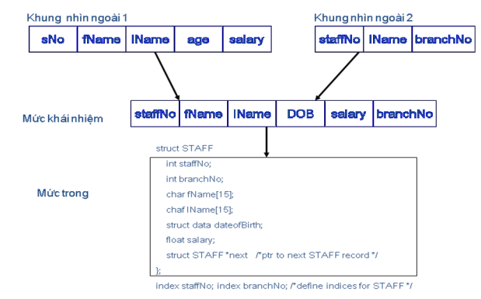

2. Lược Đồ, Ánh Xạ và Thể Hiện
- Lược đồ:
  - Lược đồ ngoài: Mô tả khung nhìn của người dùng, mỗi khung nhìn là một lược đồ con.
  - Lược đồ khái niệm: Mô tả tất cả thực thể, thuộc tính, mối quan hệ và ràng buộc toàn vẹn của CSDL.
  - Lược đồ trong: Mô tả chi tiết lưu trữ vật lý, bao gồm bản ghi, phương thức biểu diễn.
- Ánh xạ:
  - Ánh xạ ngoài/khái niệm: Liên kết khung nhìn người dùng với lược đồ khái niệm, chuyển đổi tên trong khung nhìn sang thành phần khái niệm.
  - Ánh xạ khái niệm/trong: Liên kết lược đồ khái niệm với lược đồ trong, xác định bản ghi vật lý tương ứng với bản ghi logic.
- Trách nhiệm DBMS: Đảm bảo tính đồng nhất giữa các lược đồ, ánh xạ dữ liệu từ mức ngoài qua khái niệm đến mức trong.

3. Sự Độc Lập Dữ Liệu
- Mục tiêu: Đảm bảo lược đồ mức cao không bị ảnh hưởng bởi thay đổi ở mức thấp hơn.
- Loại độc lập dữ liệu:
  - Mức logic (khái niệm): Lược đồ ngoài không bị ảnh hưởng khi lược đồ khái niệm thay đổi (ví dụ: thay đổi thực thể không làm thay đổi khung nhìn người dùng).
  - Mức vật lý: Lược đồ khái niệm không bị ảnh hưởng khi lược đồ trong thay đổi (ví dụ: thay đổi cách lưu trữ vật lý không ảnh hưởng đến cấu trúc logic).

